ASSUNTO: INDICO AO EXMO. SR. PREFEITO MUNICIPAL, DR. PAULO DE OLIVEIRA E SILVA PROVIDÊNCIAS QUANTO A PLAYGROUND IMPOSSIBILITADO DE USO, INSTALADO NA PRAÇA DO JARDIM PISSINATTI.
DESPACHO

SALA DAS SESSÕES____/____/_____
PRESIDENTE DA MESA

INDICAÇÃO Nº DE 2023

SENHOR PRESIDENTE,
SENHORES (as) VEREADORES (as),

Tendo em vista RECLAMAÇÕES de moradores do Condomínio Vilagio Di Fiori, os quais utilizam como lazer a Praça próxima, situada na Rua Elvira Pissinatti Davoli, 501 – Jardim Pissinatti.

INDICO AO EXMO. SR. PREFEITO MUNICIPAL, DR. PAULO DE OLIVEIRA E SILVA a troca urgente de brinquedos do playground recentemente instalados no local, porém sem condições de uso. São os casos do escorregador, aparentemente fora da inclinação padrão desejável e do gira gira travado, que não gira.

SALA DAS SESSÕES “VEREADOR SANTO RÓTOLLI”, em 12 de abril de 2023.

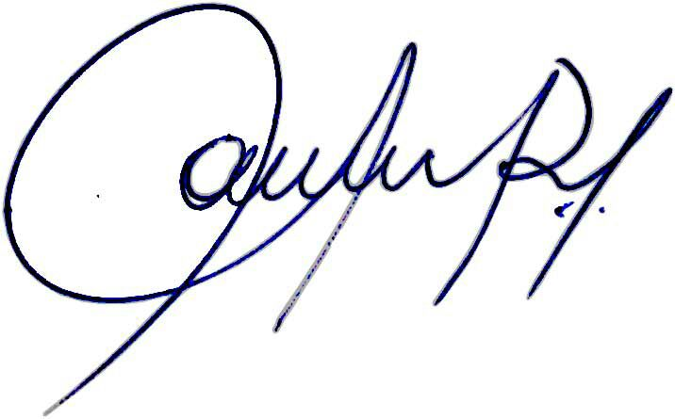

Vereadora e Investigadora da Polícia Civil Sonia Regina Rodrigues Módena
“Sonia Módena”
Presidente da Comissão de Ética, Presidente da Comissão de Defesa e Direito dos Animais e membro da Frente Parlamentar da Agricultura e Agronegócio.

